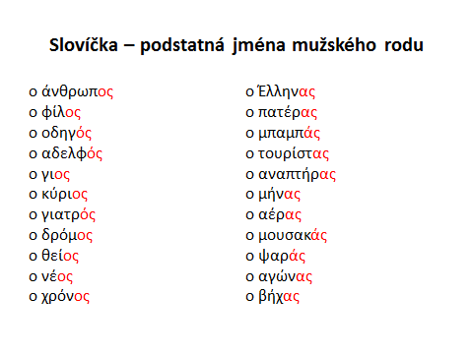

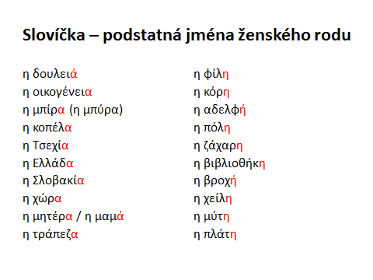

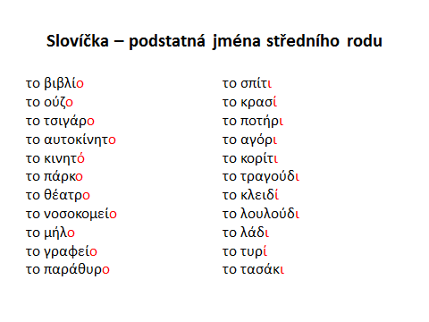

1. **Doplňte dialog**

Ελένη: γεία σου

Πέτρος: .........................

Ελένη: Τι κάνεις;

Πέτρος: ……………………….

Ελένη: πώς σε λένε;

Πέτρος: ..........................

Ελένη: χαίρω πολύ

Πέτρος: ............................

Ελένη: από πού είσαι;

Πέτρος: ............................

1. **Doplňte dialog**

Ελένη: Καλημέρα!

Πέτρος: .........................

Ελένη: πώς ονομάζεστε;

Πέτρος: ..........................

Ελένη: .....................

Πέτρος: επίσης

Ελένη: ........................

Πέτρος: από την Τσεχία.

1. **Odpovězte**

Τι έχεις;

Έχω …………………..

...........................

...........................

...........................

Τι θέλεις;

Θέλω.................

………………………..

..........................

..........................

---------------------------------------------------------------------------------------------------------------------------

1. **Slovní zásoba**

Dům …………………. Dcera……………………….. Řecko …………………. Dítě………………………………..

Matka………………… Přítel………………………… Bratr………………….. Lékař……………………………..

Turista……………….. Práce………………………. Mobil…………………. Banka……………………………

Víno ………………….. Pivo………………………….. Otec …………………… Divadlo…………………………..

Žena ………………….. Sýr…………………………… Kancelář……………. Město…………………………….

Rodina ………………. Jablko……………………… Olej…………………... Nemocnice……………………..

Kniha …………………. Cigareta………………….. Řidič………………….. Auto………………………………..